Laborationsrapport

Laboration 2
DT171G D2990, DT171G, Inbäddade system för Internet of Things

Författare: Siye Abera och Omar Sultanzoy, siab2400@student.miun.se och omsu2400@student.miun.se
Termin, år: VT26, 2026.



Sammanfattning
I uppgiften har vi styrt en RGB-LED med hjälp av Arduino och PWM. Genom att använda olika PWM-värden kunde LED:ens färger ändras och styras med en knapp. Arbetet genomfördes både i Tinkercad och med riktig hårdvara, vilket visade skillnader mellan simulering och verklig koppling. Resultatet visade att alla färger inte kan återskapas exakt på grund av begränsningar i RGB-LED och PWM. Uppgiften gav en bättre förståelse för hur inbäddade system fungerar i praktiken.

Innehållsförteckning
1
1 Sammanfattning 2
2 Innehållsförteckning 3
3 Slutsatser 5
4 Källförteckning 6

Konstruktion

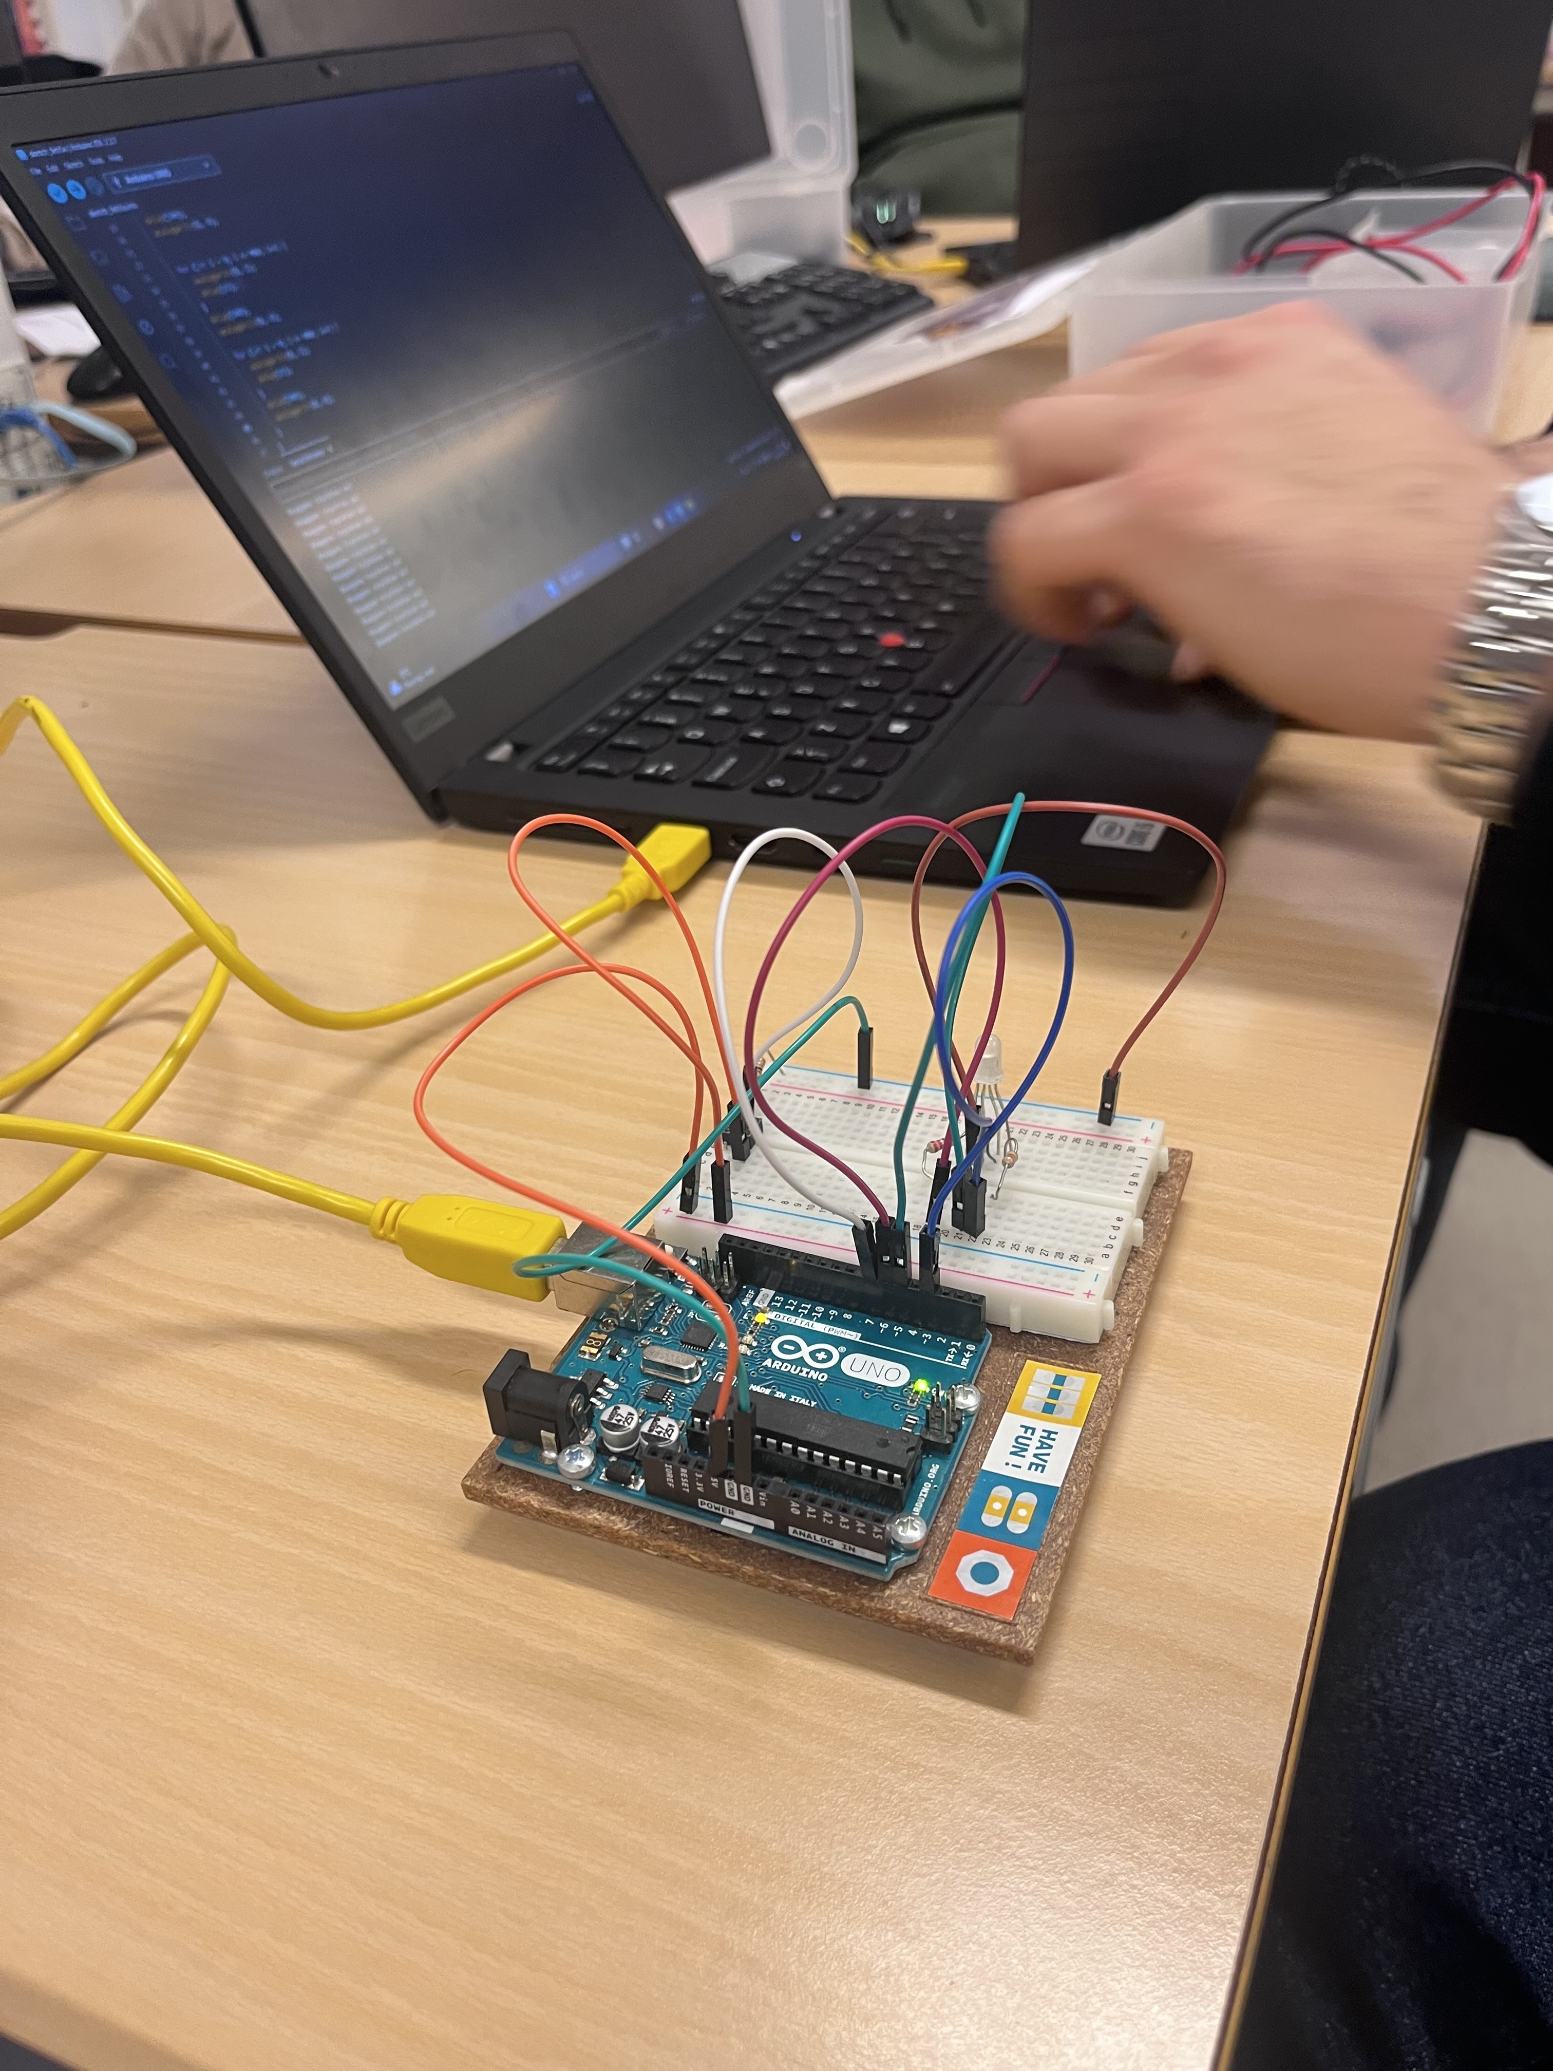

Går det att återskapa alla färger? Om inte, vad beror det på?
Det är inte möjligt att återskapa alla färger med en RGB-LED. Detta beror på att RGB-LED:n endast kan blanda tre grundfärger samt att PWM-styrningen har begränsad upplösning. Dessutom skiljer sig ljusstyrkan mellan de olika färgkanalerna, vilket leder till att vissa färger endast kan approximeras och inte återges exakt.
# Hur effektiv är era lösningar? Förbrukas CPU-tid i loopar?
Lösningen fungerar korrekt men är inte optimal ur ett effektivitetsperspektiv. CPU-tid förbrukas kontinuerligt eftersom färgövergångarna implementeras med for-loopar och delay(), vilket blockerar processorn. Även om PWM-signalen i sig genereras av hårdvara kräver den valda implementationen aktiv CPU-användning under hela färgsekvensen.

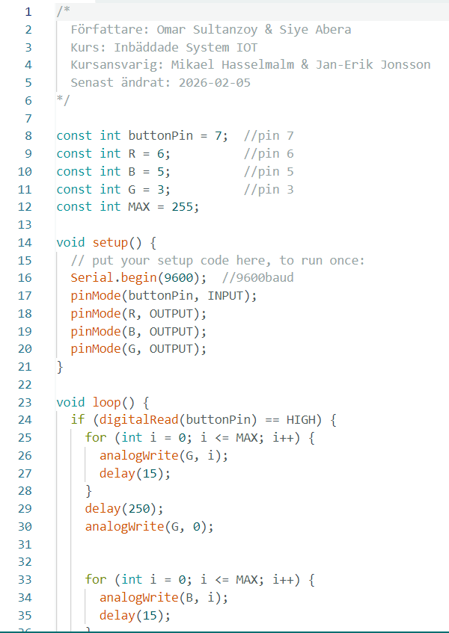
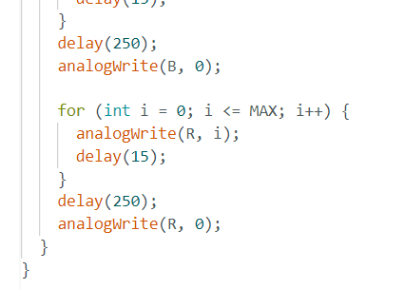

# Programmet styr en RGB-LED med hjälp av en knapp. När knappen trycks ned startar en sekvens där den gröna, blå och röda färgen tänds en i taget med mjuka övergångar.
I setup() initieras seriell kommunikation och rätt in- och utgångar sätts. Knappen definieras som ingång och RGB-LED:ens tre färgkanaler som utgångar.
I loop() kontrolleras om knappen är nedtryckt. Om så är fallet används for-loopar tillsammans med PWM (analogWrite) för att stegvis öka ljusstyrkan från 0 till 255 för varje färg. delay() används för att skapa synliga övergångar och pauser mellan färgerna. Efter varje färgsekvens släcks färgen innan nästa startar.
PWM används för att styra ljusstyrkan, medan loopar och fördröjningar ansvarar för tidsstyrningen av färgövergångarna.

# Vad skiljer de båda utvecklingskorten åt då det gäller skapandet av er lösning? Besvara detta om ni har använt båda korten.
I vår lösning använde vi ett enklare kort, som Arduino Uno, är lätt att använda och lämpar sig väl för grundläggande uppgifter som PWM-styrning och knappinmatning. Det har begränsad processorkraft och minne, men är tillräckligt för den aktuella uppgiften.

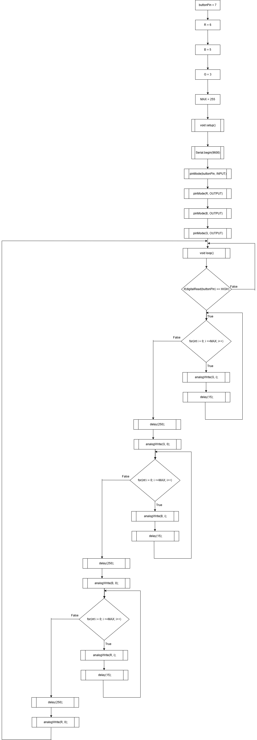

Komponenter använda för att utföra laborationen:
-1x knapp
-1x arduino UNO + breadboard
-7x kablar
-1 anod
-5 resistorer

Elschema som är skapad med TinkerCad
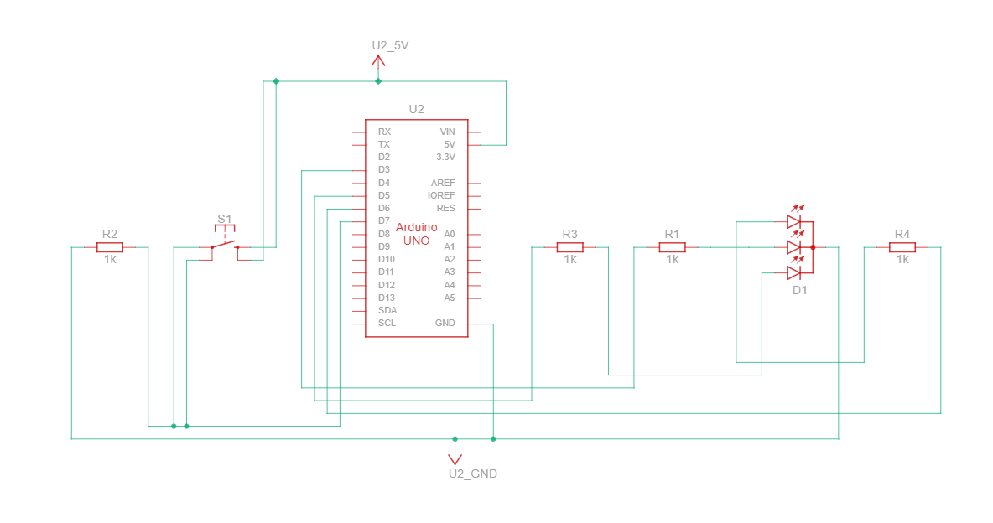

Slutsatser
I denna uppgift har vi visat hur en RGB-LED kan styras med hjälp av PWM för att skapa olika färger. Arbetet har gett en ökad förståelse för hur hårdvara och mjukvara samverkar i inbäddade system, samt hur begränsningar i både komponenter och kod påverkar resultatet. Vi har även dragit slutsatsen att alla färger inte kan återskapas exakt på grund av RGB-LED:ens begränsade färgomfång och PWM-upplösning. Slutligen visade uppgiften att enkla lösningar är lätta att implementera men kan vara mindre effektiva, vilket understryker vikten av att välja rätt implementation beroende på krav på prestanda och effektivitet.

Källförteckning
- The Free Dictionary, ”PWM”, https://encyclopedia2.thef reedictionary.com/PWM. Hämtad 2026-02-05
- Electro:kit, ”LED RGB 5mm klar gemensam anod (BARG)”, https://www.electrokit.com/led-rgb-5mm-klar-gemensam-anod-barg. Hämtad 2026-02-05.

